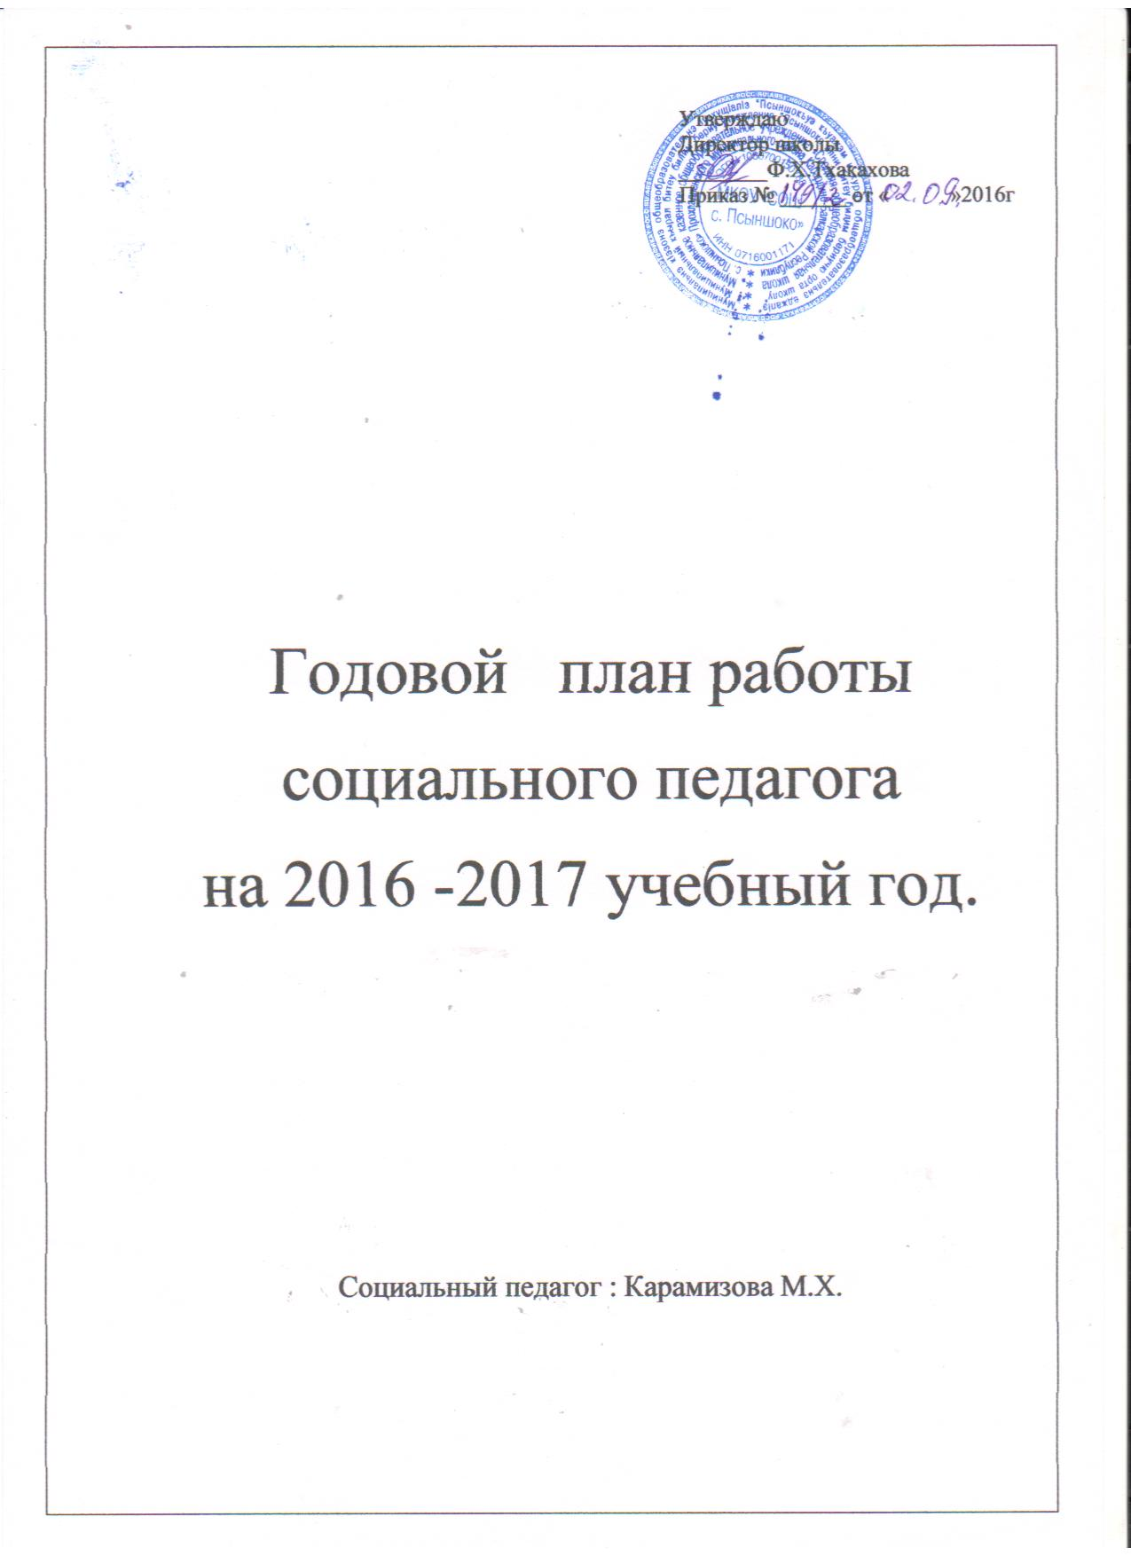

Совместная работа с классными руководителями.

№ | Мероприятия | Срок | Ответственный
1 | Заседание МО классных руководителей:  -значение изучения личности учащихся в совершенствовании работы по их нравственному воспитанию  - роль классного руководителя в повышении уровня развития классного коллектива и воспитание каждого школьника .  - общечеловеческие ценности и их место в воспитании. | Ноябрь  Январь  Март | Социальный педагог, психолог.  Заместитель директора по воспитательной работе.
2 | Индивидуальное консультирование по возникшей проблеме | По мере необходимости | Классный руководитель социальный педагог
3 | Совместная деятельность с детьми  « группы риска» и неблагополучными семьями. | В течении года | Классный руководитель социальный педагог
4 | Совместная работа по программе «Индивидуальное психолого – педагогическое » сопровождение в учебном процессе детей с девиантным поведением» | В течении года | Классный руководитель социальный педагог
5 | Совместное посещение семей с целью изучения социально – бытовых условий жизни | Октябрь,ноябрь.  По мере необходимости | Классный руководитель социальный педагог

Утверждаю
Директор школы
________Ф.Х.Тхакахова

Работа с педагогическим коллективом.
Цель : информировать педагогов о технологиях конструктивного , бесконфликтного общения с учащимися и способах совместной работы по коррекции негативных проявлений в ученических коллективах
Задачи : 1 коррекция негативных проявлений в ученических коллективах через проведение социометрических исследований;
2.освоение технологии конструктивного общения.
Направления работы:
-Контроль занятости учащихся из « группы риска».
-Проведение совместных классных часов.
-Контроль успеваемости и посещаемости трудных учащихся.
-Сбор и обработка информации. Подведение итогов.
№ | Мероприятия | Срок | Ответственный
1 | Участие в методическом объединении классных руководителей школы. | По плану работы МО классных руководителей | Социальный педагог .  .
2 | Участие в заседаниях педагогического совета школы | По плану школы | Социальный педагог
3 | Ознакомление с деятельностью социального педагога в школе его правами и обязанностями | В течении года | Социальный педагог
4 | Проведение индивидуальных консультаций | В течении года | Социальный педагог

Утверждаю
Директор школы
________Ф.Х.Тхакахова

Работа с родителями.
Задачи :
1.Защита интересов личности ;
2.Организация досуга , вовлечение в социальную полезную деятельность.
3.Поддержка постоянной связи с семьями учащихся
4.Защита ребенка от родительской жестокости
Направления работы
- Корректировка тематики родительских собраний и лекториев для родителей.
- Проведение индивидуальных семейных консультаций с родителями по проблемам детей.
-Университет педагогических знаний для родителей
- «Роль семьи в профилактике вредных привычек, девиантного поведения и правонарушений».
- «Роль семьи в воспитании гражданина и патриота».
- «Здоровье наших детей – в наших руках».

Профилактическая работа.
-Заседание Совета профилактики.
- Проведение дней профилактики.
- Ранняя профилактика бродяжничества и правонарушений
-Рейды в семьи «группы риска».
- Проведение индивидуальных бесед с обучающимися. имеющими трудности в обучении, с низким уровнем мотивации познавательных интересов
- Предоставление информации в комиссию по делам несовершеннолетних о посещаемости школьных занятий учащимися «группы риска»

Утверждаю
Директор школы
________Ф.Х.Тхакахова
План мероприятий
социального педагога по профилактике безнадзорности и правонарушений несовершеннолетних.
Мероприятия | Сроки | Ответственные
1.Профилактическаяработа с учащимися и их родителями перед каникулами:  Неделя профилактики(встреча с работником РОВД, медработником, психологами);  --Беседы по профилактике правонарушений.  --Родительские собрания. | Октябрь  Декабрь Март Май.  По мере необходимости  По плану. | Социальный педагог
2. Постоянный контроль за организацией занятости детей «группы риска»  Контроль внеурочной деятельности учащихся « группы риска».  Посещение учащихся на дому. | В течении года. | Социальный педагог
3.Совместная работа с инспектором ПДН по профилактике правонарушений.  -Совместное посещение семей неблагополучных учащихся.  - Беседа с учащимися 1-11 классов.  - Работа школьного Совета профилактики правонарушений | По мере необходимости | Социальный педагог
4.Социальное партнёрство с УСЗН:  -Организация летнего отдыха, санаторно- курортного лечения;  -Совместное посещение семей неблагополучных учащихся.  Ходатайство об оказании материальной помощи | По мере необходимости | Социальный педагог
5Профилактика безнадзорности и правонарушений среди учащихся.Проведение бесед:  «Час права. Права личности 8-11 кл. | Сентябрь | Социальный педагог

Согласовано:
Утверждаю:
Зам. директора по ВР _________ Директор школы Ф. Х. Тхакахова
____________ Р. Р. Ахметов « ______» _____________ 2016г

План работы
социального педагога

№ | Виды работы | Дата | Ответственные
1 | Работа с классными руководителями. Цель: сбор данных по классам о наличии трудных и детей «группы риска». | 02-07.09 | Социальный педагог.
2 | Оформление социальных паспортов каждого класса. | 14.09 | Социальный педагог, зам. директора по воспитательной работе, кл. руководители.
3 | Работа с детьми «группы риска»  - выявление детей, не посещающих школу без уважительных причин;  - индивидуальная работа с учащимися;  - вовлечение детей «группы риска» в кружки, секции, объединения на базе школы. | В течение месяца | Социальный педагог, зам. директора по воспитательной работе, кл. руководители.
4 | Работа с родителями:  - индивидуальные консультации для родителей  - анализ проведенных исследований неблагополучных семей. | В течение месяца | Социальный педагог, классные руководители
5 | Совместная работа социального педагога и психолога. | В течение месяца | Социальный педагог, психолог.
6 | Представление инспектора ОДН педагогическому коллективу, родителям, учащимся. |  | Включение инспектора ОДН в состав Совета профилактики.
7 | Совместная работа по профилактике правонарушений с КДН, ОВД. | В течение месяца | Социальный педагог, КДН, ОВД.
8 | Контроль за посещаемостью уч-ся | ежедневно | Социальный педагог, классные руководители
9 | Профилактическая работа по профориентации | с16-20.09 | Социальный педагог
10 | Работа с документацией и методической литературой. | В течение месяца | Социальный педагог
11 | Контроль за обеспечением горячим питанием льготников | ежедневно | Социальный педагог
11 | Организация отдыха и досуга детей «группы риска»;в каникулярное время. | октябрь | Социальный педагог, классные руководители
12 | Составление списка опекаемых детей и работа с документацией на опекаемых. | октябрь | Социальный педагог
13 | Создание информационного блока с целью оказания помощи по правовым вопросам и вопросам профессиональной направленности. | октябрь | Социальный педагог
14 | Работа по выявлению детей, не посещающих школу, выяснение причин, индивидуальная работа с данными учащимися. | октябрь | Социальный педагог, классные руководители
15 | Информировать ОДН об учащихся, стоящих на внутришкольном контроле, а также подавать списки семей, находящихся в социально-опасном положении. | октябрь | Социальный педагог.
16 | Работа с детьми, нарушающими дисциплину и правила поведения в школе. | октябрь | Социальный педагог, классные руководители
17 | Контроль успеваемости детей «группы риска». Оказание помощи через взаимодействие с учителями-предметниками и классными руководителями. | октябрь | Социальный педагог, зам. Директора по воспитательной работе, классные руководители
18 | Проведение Совета профилактики.  Цель: корректировка работы с детьми «группы риска»; | октябрь | Социальный педагог, классные руководители
19 | Совместная работа по профилактике правонарушений с КДН, ОВД. | октябрь | Социальный педагог, КДН, ОВД.
20 | Совместная работа с психологом. | октябрь | Социальный педагог, психолог
21 | Работа с родителями детей «группы риска».  Цель: оказание помощи в решении проблем, связанных с учебой и воспитанием ребенка. | октябрь | Социальный педагог, классные руководители, психолог
22 | Профориентационная работа на базе старших классов. | октябрь | Социальный педагог, классные руководители
23 | Организация отдыха и досуга трудных подростков в каникулярное время. | ноябрь | Социальный педагог, классные руководители
24 | Работа психолого-педагогической службы по профилактике зависимостей различного характера:  - проведение бесед для учащихся 8-10 классов;  - проведение классных часов о вреде курения и алкоголизма;  - проведение классных часов «Мир без наркотиков»;  - работа с родителями детей, имеющими склонность к вредным привычкам. | ноябрь | Социальный педагог, клапссные руководители
25 | Проведение Совета профилактики. | ноябрь | Социальный педагог
26 | Совместная работа с психологом. | ноябрь | Социальный педагог, психолог
27 | Индивидуальная работа с детьми «группы риска».  Цель: оказание помощи в решении проблем, возникающих у ребенка. | ноябрь | Социальный педагог.
28 | Профориентационная работа на базе старших классов. | ноябрь | Социальный педагог, классные руководители
29 | Совместная работа с КДН, ОВД. | ноябрь | Социальный педагог, КДН, ОВД.
30 | Работа по выявлению детей, не посещающих школу, выяснение причин, индивидуальная работа с данными учащимися. | декабрь | Социальный педагог, классные руководители
31 | Контроль успеваемости детей «группы риска». Оказание помощи через взаимодействие с учителями-предметниками и классными руководителями. | декабрь | Социальный педагог, классные руководители
32 | Работа с родителями, уклоняющимися от воспитания детей | декабрь | Социальный педагог
33 | Совместная работа с психологом, выработка системы работы с учащимися, склонными к правонарушениям. | декабрь | Социальный педагог, психолог
34 | Организация встреч инспектора ОВД с детьми, склонными к правонарушениям. Совместная работа по профилактике правонарушений с КДН, ОВД. | декабрь | Социальный педагог. КДН, ОВД.
35 | Проведение Совета профилактики. Работа с детьми, нарушающими дисциплину и правила поведения в школе. | декабрь | Социальный педагог, классные руководители
36 | Проведение «Недели права» с целью повышения правовых знаний учащихся. | декабрь | Социальный педагог, зам. Директора по воспитательной работе, классные руководители
37 | Работа с документацией и методической литературой. Накопление банка данных социально-психологических особенностей учащихся. | декабрь | Социальный педагог
38 | Профориентационная работа на базе старших классов. | декабрь | Социальный педагог, классные руководители
39 | Подготовка и проведение конкурса учащихся на тему «Жизнь прекрасна» (рисунки, плакаты, сочинения-размышления). | декабрь | Социальный педагог, классные руководители
40 | Организация отдыха и досуга детей «группы риска» в каникулярное время. | январь | Социальный педагог, классные руководители
41 | Работа с детьми «группы риска»  - выявление детей, не посещающих школу без уважительных причин;  - индивидуальная работа с учащимися. | январь | Социальный педагог, зам. Директора по воспитательной работе, классные руководители
42 | Информировать ОДН об учащихся, стоящих на внутришкольном контроле, а также подавать списки семей, находящихся в социально-опасном положении. | январь | Социальный педагог
43 | Проведение Совета профилактики.  Совместная работа с КДН , ОВД по осуществлению контроля за поведением учащихся, состоящих на учете. | январь | Социальный педагог.
44 | Проведение Совета профилактики. | январь | Социальный педагог,
45 | Профориентационная работа на базе старших классов. | январь | Социальный педагог, классные руководители
46 | Организация отдыха и досуга трудных подростков в каникулярное время. | февраль | Социальный педагог, классные руководители
47 | Работа с детьми «группы риска»  - выявление детей, не посещающих школу без уважительных причин;  - индивидуальная работа с учащимися. | февраль | Социальный педагог, зам. директора по воспитательной работе, кл. руководители.
48 | Совместная работа с КДН с целью проведения профилактической работы с социально-неблагополучными семьями. | февраль | Социальный педагог, зам. директора по воспитательной работе, КДН.
49 | Индивидуальная работа с учащимися, склонными к правонарушениям. | февраль | Социальный педагог, классные руководители
50 | Проведение Совета профилактики. | февраль | Социальный педагог.
51 | Совместная работа с психологом. | февраль | Социальный педагог, классные руководители
52 | Профориентационная работа на базе старших классов. | февраль | Социальный педагог, классные руководители
53 | Организация педагогического просвещения родителей, пропаганда здорового образа жизни. | февраль | Социальный педагог.
54 | Организация отдыха и досуга детей «группы риска» в каникулярное время. | март | Социальный педагог, классные руководители
55 | Работа с детьми «группы риска»  - выявление детей, не посещающих школу без уважительных причин;  - индивидуальная работа с учащимися. | март | Социальный педагог, зам. Директора по воспитательной работе, классные руководители
56 | Работа с классными руководителями. Цель: оказание помощи ребенку; устранение причин, влияющих на успеваемость и посещаемость. | март | Социальный педагог
57 | Совместная работа с психологом. | март | Социальный педагог, психолог
58 | Работа с документацией и методической литературой. | март | Социальный педагог, классные руководители
59 | Контроль успеваемости детей «группы риска». Оказание помощи через взаимодействие с учителями-предметниками и классными руководителями. | март | Социальный педагог, зам. Директора по воспитательной работе, классные руководители
60 | Проведение Совета профилактики. | март | Социальный педагог, классные руководители
61 | Профориентационная работа на базе старших классов. | март | Социальный педагог, классные руководители
62 | Организация отдыха и досуга трудных подростков в каникулярное время. | апрель | Социальный педагог, классные руководители
63 | Работа по выявлению детей, не посещающих школу, выяснение причин, индивидуальная работа с данными учащимися. | апрель | Социальный педагог, классные руководители
64 | Работа с дисциплинарными дневниками.  Цель: выявление изменений в поведении детей «группы риска», определение путей работы с учащимися, индивидуальный подход к ребенку. | апрель | Социальный педагог
65 | Контроль успеваемости детей «группы риска». Оказание помощи через взаимодействие с учителями-предметниками и классными руководителями. | апрель | Социальный педагог, зам. Директора по воспитательной работе, классные руководители
66 | Проведение Совета профилактики. | апрель | Социальный педагог, классные руководители
67 | Совместная работа с психологом. | апрель | Социальный педагог, психолог
68 | Профориентационная работа на базе старших классов. | апрель
69 | Совместная работа школы с управой по организации летнего отдыха учащихся «группы риска». | май | Социальный педагог, управа
70 | Индивидуальная работа с родителями подростков по организации летнего отдыха детей. | май | Социальный педагог
71 | Работа социального педагога с детьми «группы риска» по целенаправленной подготовке к экзаменам совместно с психологом. | май | Социальный педагог, психолог
72 | Анализ работы социального -педагога школы за прошлый учебный год. Выявление положительных и отрицательных моментов для последующей корректировки. | май | Социальный педагог
73 | Выявление динамики изменений в социально- педагогической сфере обучающихся за прошлый учебный год.  Цель: дальнейшее усовершенствование работы социально- педагогической службы. | май | Социальный педагог.
74 | Составление плана работы социального -педагога на новый учебный год. | май | Социальный педагог

